cfe transmisión eps
Notas a los estados financieros

CFE Transmisión
Empresa Productiva Subsidiaria

Estados presupuestarios

Del ejercicio comprendido del
1º de enero al 31 de diciembre de 2022

(Con el Informe de los Auditores Independientes)

Índice

Informe de los Auditores Independientes 3
Estado analítico de Ingresos 6
Estado de Ingresos de Flujo de Efectivo 7
Estado de Egresos de Flujo de Efectivo 8
Estado Analítico del Presupesto de Egresos en Clasificación Administrativa 10
Estado Analítico del Ejercicio del Presupuesto de Egresos en Clasificación Económica y por Objeto
del Gasto 11
Estado Analítico del Ejercicio del Presupuesto de Egresos en Clasificación Funcional Programática 13
Estado del Gasto por Categoría Programática 18
Notas a los Estados Presupuestales 22
1. Constitución y objetivo de la empresa 22
2. Normas y disposiciones aplicables; y bases de elaboración 22
2.1 Normas y disposiciones 22
2.2 Bases de elaboración. 26
3 Bases de preparación de los Estados Presupuestarios 27
4 Cumplimiento global de metas por programa (información no auditada) 28
5. Análisis del ejercicio presupuestario 29
5.1 Aprobación del Presupuesto de Egresos e ingresos de la Federación 29
5.2 Modificaciones presupuestarias al ejercicio terminado al 31 de diciembre de 2022. 30
5.3 Variaciones del ejercicio presupuestario 31
6. Disposiciones de racionalidad y austeridad presupuestaria 37
7. Sistema Integral de Información ………………………………...……..37
8. Rendición de cuentas 38
9. Disponibilidades Presupuestales y Efectivo y Equivalnetes ……………….……..38
10. Conciliación Contable - Presupuestaria 38

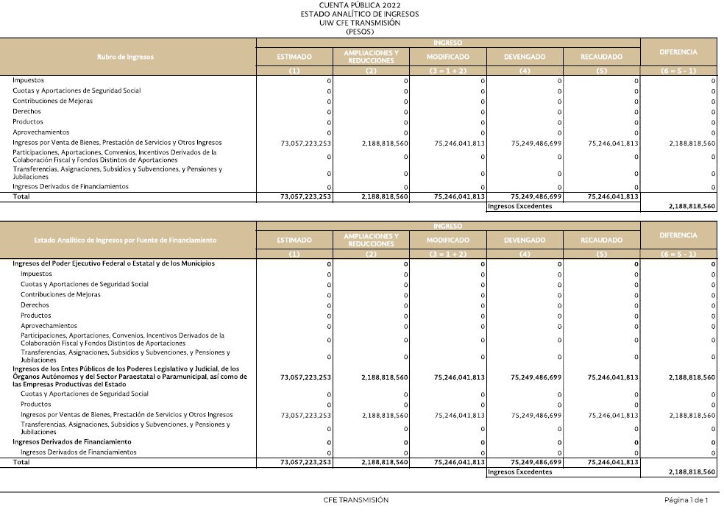

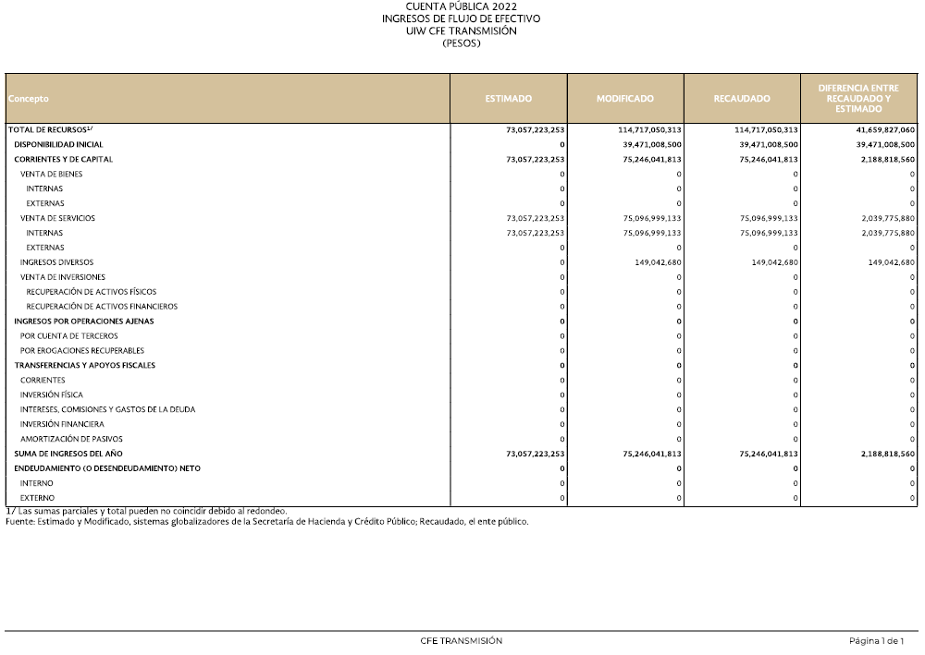

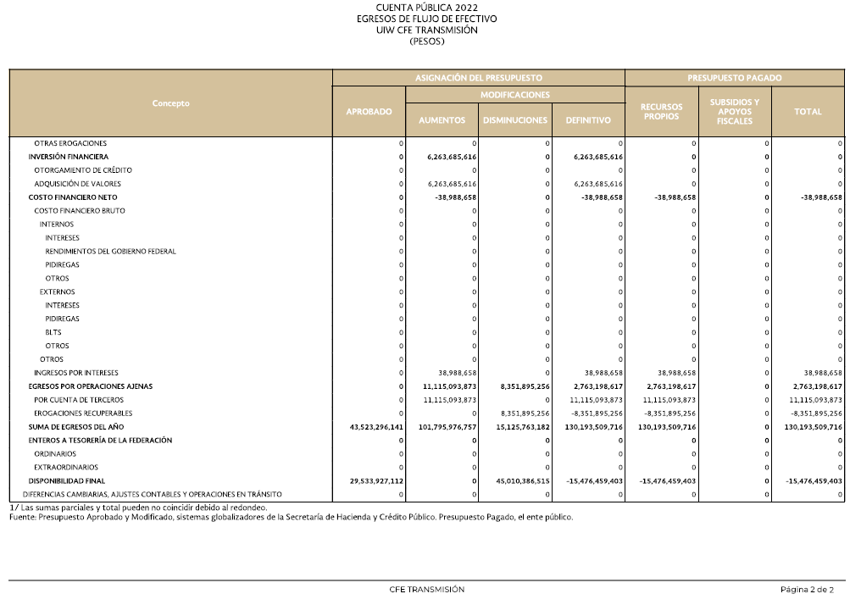

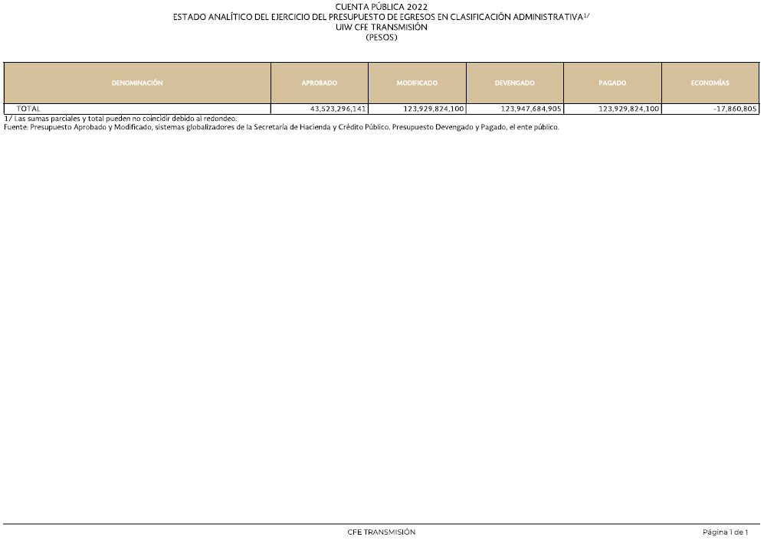

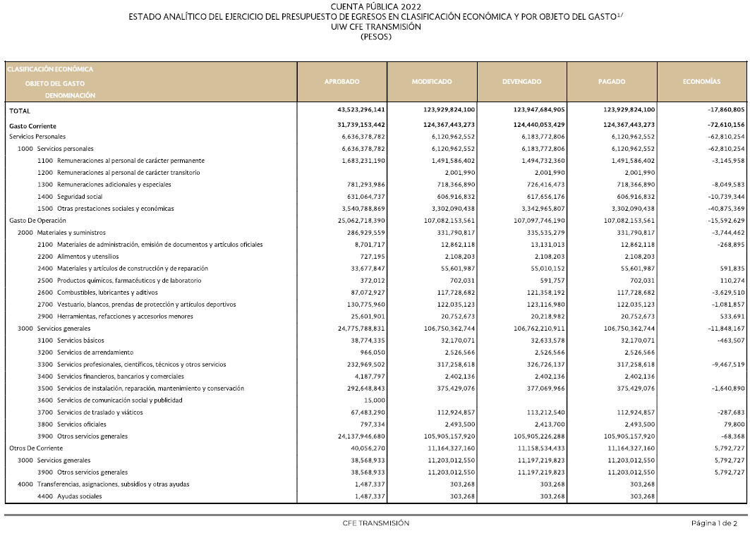

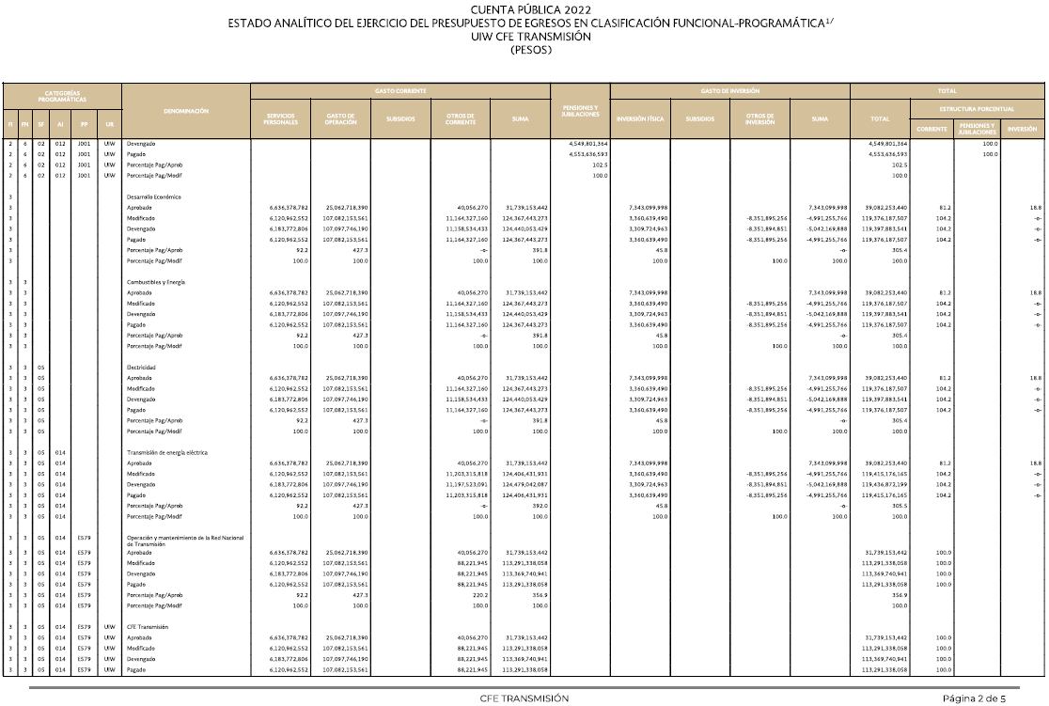

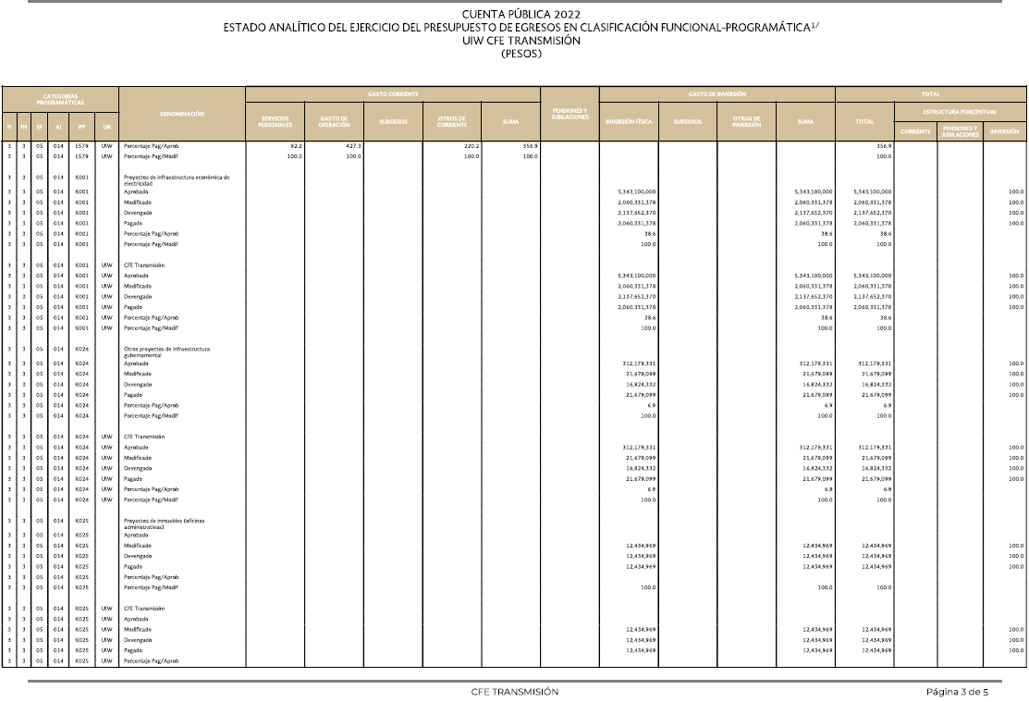

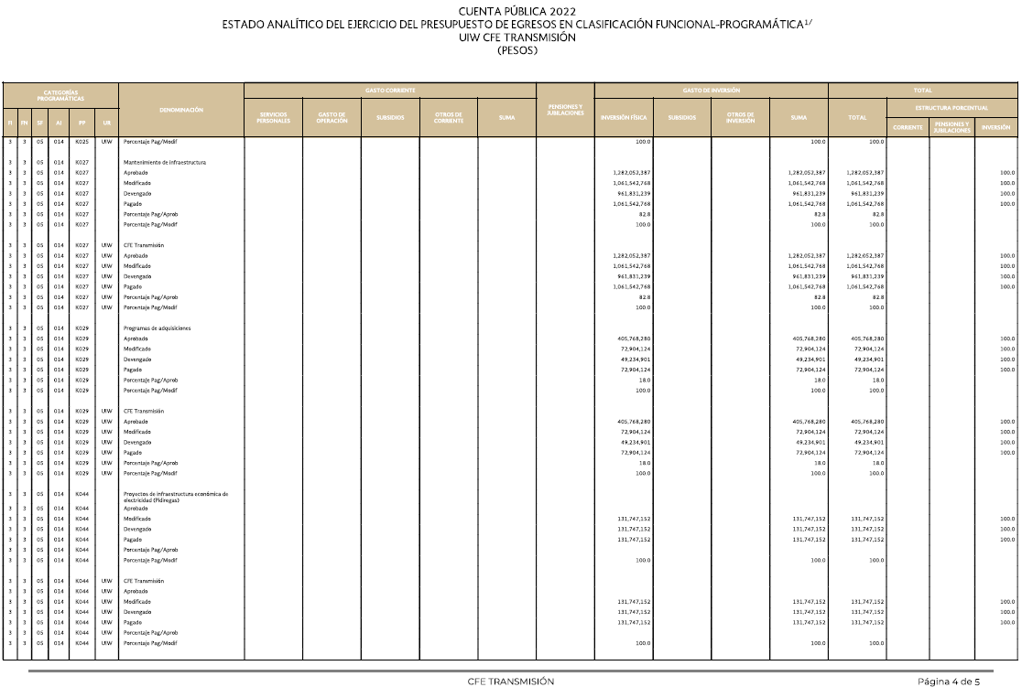

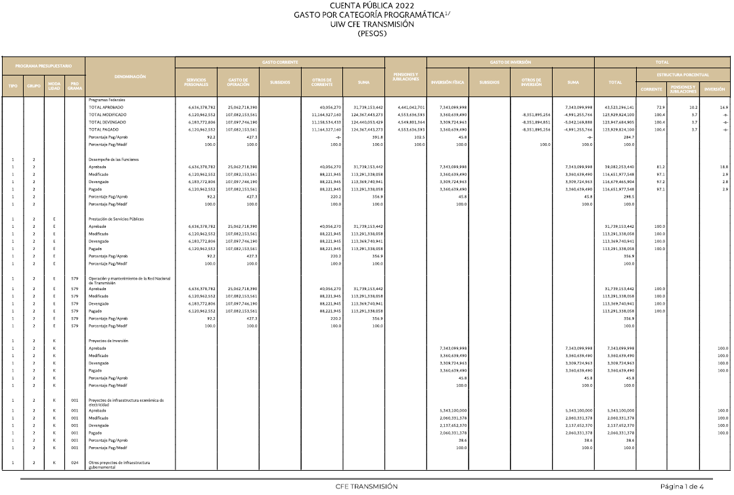

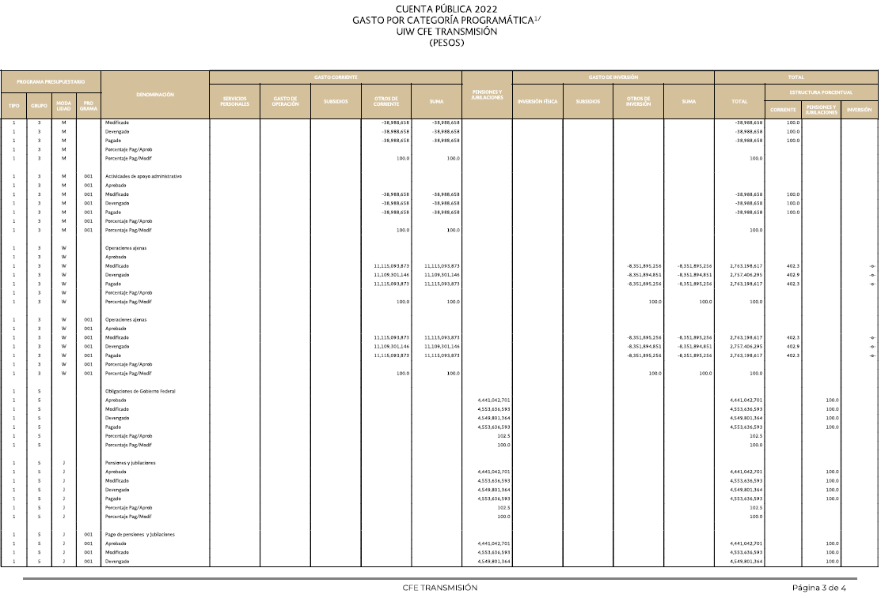

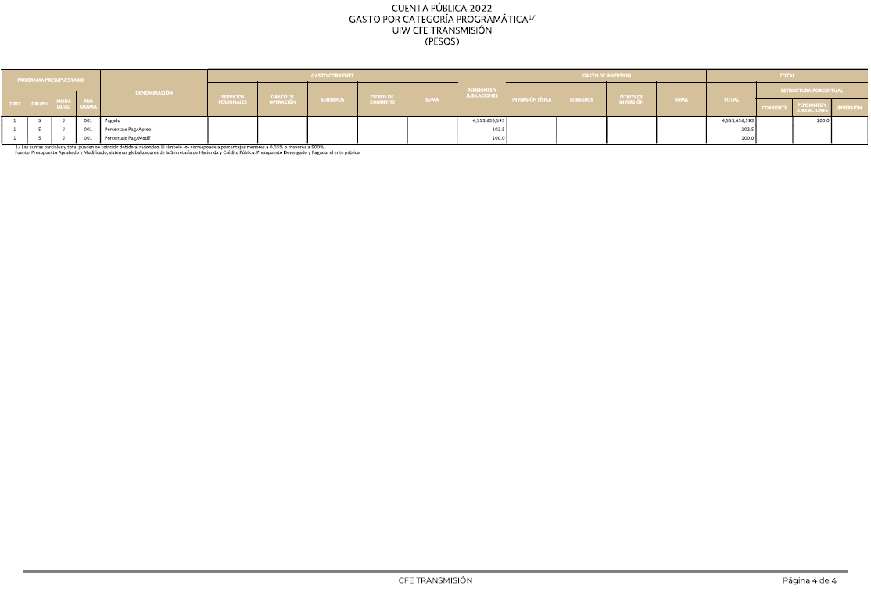

Notas a los estados presupuestales

(Importes expresados en miles de pesos, excepto en lo explícitamente indicado)

1. Constitución y objetivo de la empresa

CFE Transmisión, Empresa Productiva Subsidiaria, (en adelante “La Empresa” o “CFE Transmisión, EPS”) es una Empresa Productiva Subsidiaria de la Comisión Federal de Electricidad (en adelante “CFE” o “CFE Corporativo”), con personalidad jurídica y patrimonio propios, constituida de conformidad con lo dispuesto en el artículo 1 del ACUERDO por el que se crea CFE Transmisión, publicado en el Diario Oficial de la Federación (“DOF”) el 29 de marzo de 2016; así como de conformidad con la estricta separación legal de la CFE establecida por la Secretaría de Energía, y está sujeta a lo dispuesto en la Ley de la Comisión Federal de Electricidad (“Ley CFE”) publicada en el DOF el 11 de agosto de 2014.

CFE Transmisión tiene por objeto realizar las actividades necesarias para prestar el servicio público de transmisión de energía eléctrica en México, así como llevar a cabo, entre otras actividades, el financiamiento, instalación, mantenimiento, gestión, operación y ampliación de la Red Nacional de Transmisión (RNT) para proporcionar el servicio de transmisión, de conformidad con lo previsto en la Ley de la Comisión Federal de Electricidad, la Ley de la Industria Eléctrica, los términos para la estricta separación legal (TESL) de la Comisión Federal de Electricidad y demás disposiciones jurídicas aplicables.

• Eventos relevantes

Incremento de costo de los combustibles

Derivado del conflicto bélico entre Rusia y Ucrania, ha propiciado como una de sus principales consecuencias el alza en el precio de los combustibles, el hecho de que Rusia sea uno de los mayores productores de crudo, de gas y de carbón en el mundo, ha impactado de manera significativa, el incremento del precio tanto de diésel, combustóleo, carbón y gas natural, situación que afecta a las diversas industrias, en especial a la industria eléctrica.

Actualmente los precios en los que se compra el gas natural oscilan entre los 7 y 10 USD/GJ, mientras que a principios del 2021 se compraban hasta en 2.5 UDS/GJ. Se espera que, ante la exportación de combustibles desde Estados Unidos hacia Europa, los precios de los energéticos se mantengan altos durante el año 2023.

2. Normas y disposiciones aplicables; y bases de elaboración

2.1 Normas y disposiciones

A continuación, se incluyen las principales normas y disposiciones que le son aplicables a CFE para reunir, clasificar, registrar, y reportar la información presupuestaria que incluye el estado de ingresos y egresos presupuestarios sobre la base de flujo de efectivo:

- Constitución Política de los Estados Unidos Mexicanos. DOF 05-II-1917; última reforma DOF 28-V-2021.

LEYES.
- Ley de Ingresos de la Federación para el Ejercicio Fiscal. (Anual)
- Ley Federal de Deuda Pública, DOF 31-XII-1976, Última Reforma: DOF 30-I-2018
- Ley de Planeación, DOF 5-I-1983, Última Reforma: DOF 16-II-2018
- Ley Federal de Presupuesto y Responsabilidad Hacendaria, DOF 30-III-2006, Última Reforma: DOF 27-II-2022
- Ley de la Comisión Federal de Electricidad, DOF 11-VIII-2014, Última Reforma: DOF 11-V-2022
- Ley de Energía Geotérmica, DOF 11-VIII-2014
- Ley de Transición Energética, DOF 24-XII-2015
- Ley Federal de Transparencia y Acceso a la Información Pública, DOF 9-V-2016, Última Reforma: DOF 20-V-2021
- Ley General de Responsabilidades Administrativas, DOF 18-VII-2016, Última Reforma: DOF 22-XI-2021
- Ley General del Sistema General Anticorrupción, DOF 18-VII-2016, Última Reforma: DOF 20-V-2021
- Ley Federal de Austeridad Republicana, DOF 19-XI-2019
- Ley General de Transparencia y Acceso a la Información Pública, DOF 4-V-2015, Última Reforma: DOF 20-V-2021
- Ley de la Industria Eléctrica, DOF 11-VIII-2014, Última Reforma: DOF 11-V-2022

CÓDIGOS
- Código Fiscal de la Federación, DOF 31-XII-1981, Última Reforma: DOF 5-I-2022
- Código de Comercio, DOF 7-X-1889, Última Reforma: DOF 30-XII-2021

REGLAMENTOS
- Reglamento de la Ley Federal del Presupuesto y Responsabilidad Hacendaria, DOF 28-VI-2006, Última Reforma: DOF 13-XI-2020
- Reglamento de la Ley del Servicio Público de Energía Eléctrica, en Materia de Aportaciones, DOF 10-XI-1998, Última Reforma: DOF 16-XII-2011
- Reglamento de la Ley Federal de Transparencia y Acceso a la Información Pública Gubernamental, DOF 11-VI-2003
- Reglamento de la Ley de la Comisión Federal de Electricidad, DOF 31-X-2014, Última Reforma: DOF 9-II-2015
- Reglamento de la Ley de Energía Geotérmica, vigente, DOF 31-X-2014
- Reglamento de la Ley de Transición Energética, vigente, DOF 4-V-2017
- Reglamento de la Ley de la Industria Eléctrica, vigente, DOF 31-X-2014

PROGRAMAS
- Presupuesto de Egresos de la Federación para el Ejercicio Fiscal correspondiente

LINEAMIENTOS
- Lineamientos para la Integración de la Cuenta Pública, vigente
- Lineamientos para el proceso de Programación y Presupuestación, vigentes

NORMATIVIDAD INTERNA
- Código de Conducta, vigente
- Código de Ética de la Comisión Federal de Electricidad, sus Unidades de Negocio, Empresas Productivas Subsidiarias y Empresas Filiales. Emitido por el Consejo de Administración en el Acuerdo CA-011/2015 de la Sesión 4 Ordinaria de fecha 27 de enero de 2015. Modificado en el Acuerdo CA-017/2022 de la Sesión 49 Ordinaria de fecha 27 de abril de 2022
- Creación de la Comisión de Inversiones de la Comisión Federal de Electricidad. Aprobada por el Consejo de Administración en el Acuerdo CA-059/2017 en la Sesión 19 Ordinaria de fecha 13 de julio de 2017
- Lineamientos para obtener la Autorización Presupuestal para Convocar, Adjudicar y, en su caso, Formalizar Contratos cuya vigencia inicie en el Ejercicio Fiscal siguiente. Aprobados por el Consejo de Administración en Acuerdo CA-076/2015 de la Sesión 6 Ordinaria de fecha 9 de julio de 2015
- Disposiciones para la participación en Coinversiones aplicables a la CFE y sus Empresas Productivas Subsidiarias. Aprobadas por el Consejo de Administración en Acuerdo CA-120/2016 de la Sesión 16 Ordinaria de fecha 15 de diciembre de 2016. Modificadas en Acuerdo CA-057/2018 de la Sesión 25 Ordinaria de fecha 12 de julio de 2018
- Disposiciones Generales en Materia de Adquisiciones, Arrendamientos, Contratación de Servicios y Ejecución de Obras de la Comisión Federal de Electricidad y sus Empresas Productivas Subsidiarias. Emitidas por el Consejo de Administración en Acuerdo CA-033/2015 de la Sesión 5 Ordinaria del 24 de abril de 2015. Modificadas en el Acuerdo CA-096/2021 de la Sesión 46 Ordinaria de fecha 15 de diciembre de 2021
- Estatuto Orgánico de la Comisión Federal de Electricidad, aprobado y expedido por el Consejo de Administración en el Acuerdo CA-003/2017 de la Sesión 17 Ordinaria de fecha 23 de febrero de 2017. Modificado en los Acuerdos CA-020/2021 y CA-021/2021 de la Sesión 43 Ordinaria de fecha 29 de abril de 2021, 12-IV-2017, Última Reforma: 10-V-2021
- Lineamientos de Evaluación del Desempeño de la CFE y sus Empresas Subsidiarias y Filiales. Emitidos en el Acuerdo CA-007/2015 de la Sesión 4 Ordinaria de fecha 27 de enero de 2015
- Lineamientos en materia del Ejercicio del Presupuesto de Servicios Personales de la Comisión Federal de Electricidad y sus Empresas Productivas Subsidiarias. Aprobados por el Consejo de Administración en el Acuerdo CA-052/2015 de la Sesión 5 Ordinaria de fecha 24 de abril del 2015
- Lineamientos en materia de Disciplina y Austeridad Presupuestaria de la Comisión Federal de Electricidad y sus Empresas Productivas Subsidiarias. Autorizados por el Consejo de Administración en Acuerdo CA- 073/2015 del 9-07-2015
- Lineamientos para la Celebración de Contratos Plurianuales de la Comisión Federal de Electricidad y sus Empresas Productivas Subsidiarias, vigentes
- Lineamientos que regulan el Sistema de Control Interno de la Comisión Federal de Electricidad, sus Empresas Productivas Subsidiarias y Empresas Filiales. Emitidos por el Consejo de Administración en el Acuerdo CA-008/2015 de la Sesión 4 Ordinaria del 27 de enero de 2015. Modificados en el Acuerdo CA- 064/2017 de fecha 13 de julio de 2017
- Lineamientos para la Integración del Mecanismo para la Evaluación y Seguimiento de los Programas y Proyectos de Inversión, durante las Fases de Ejecución y Operación, de la Comisión Federal de Electricidad y sus Empresas Productivas Subsidiarias. Aprobados por el Consejo de Administración en el Acuerdo CA- 071/15 de la Sesión 6 Ordinaria de fecha 09 de julio del 2015. Modificados en Acuerdo CA-106/2021 de la Sesión 47 Ordinaria de fecha 15 de diciembre de 2021
- Lineamientos para la Planeación, Evaluación, Aprobación, Financiamiento y Seguimiento de los Proyectos y Programas de Inversión de la CFE, sus Empresas Productivas Subsidiarias y, en su caso, Empresas Filiales. Aprobados por el Consejo de Administración en el Acuerdo CA-058/2017 de la Sesión 19 Ordinaria de fecha 13 de julio de 2017
- Plan de Negocios 2022-2026. Aprobado por el Consejo de Administración en el Acuerdo CA-085/2021 de la Sesión 46 Ordinaria de fecha 15 de diciembre de 2021
- Políticas Generales de Contratación, de Evaluación de Desempeño y de Remuneraciones de la CFE y sus Empresas Productivas Subsidiarias. Aprobadas por el Consejo de Administración en Acuerdo CA-022/2015 de la Sesión 4 Ordinaria de fecha 27de enero de 2015
- Políticas en Materia de Presupuesto de la CFE y sus Empresas Productivas Subsidiarias. Establecidas en el Acuerdo CA-018/2015 de la Sesión 4 Ordinaria de fecha 27 de enero de 2015 Programa Anticorrupción de la Comisión Federal de Electricidad, Empresas Productivas Subsidiarias y Empresas Filiales. Aprobado por el Consejo de Administración en el Acuerdo CA-002/2019 de la Sesión 29 Extraordinaria de fecha 21 de febrero de 2019
- Reglamento de Trabajo para los Servidores Públicos de Mandos Superiores de la Comisión Federal de Electricidad, vigente
- Reglamento de Trabajo del Personal de Confianza de Mandos Medios y Operativos de la Comisión Federal de Electricidad, vigente
- Reglamento Interior de Trabajo de la Comisión Federal de Electricidad y sus Empresas Productivas Subsidiarias, vigente

OTROS
- Términos para la estricta separación legal de la Comisión Federal de Electricidad, DOF 11-I-2016, Última Reforma: 25-III-2019

2.2 Bases de elaboración.
Las Bases de elaboración de los estados presupuestarios de la empresa son los siguientes:
- Cifras Históricas.
Las cifras que se presentan en los estados presupuestarios y sus notas, se refieren a cifras históricas, mismas que se agruparon conforme al flujo de efectivo de la Cuenta Pública 2022.
- Cuenta pública.
Las cifras incluidas en los estados presupuestarios coinciden con las reportadas oficialmente para el rendimiento de la Cuenta Pública Federal del ejercicio 2022.
- Modificaciones presupuestarias.
Las modificaciones cuantitativas al presupuesto original autorizado se someten a la autorización o registro de la SHCP, a través del Módulo de Adecuaciones Presupuestarias de Entidades (MAPE).
- Ingresos.
Los principales ingresos que percibe la empresa corresponden a los ingresos propios que genera derivado de las actividades que realiza.
- Presupuesto de Egresos.
El presupuesto de egresos se determina con base en los programas específicos en los que se generan los objetivos, metas y unidades responsables de su ejecución, el presupuesto y programa de trabajo de las áreas sustantivas se elabora anualmente de acuerdo con la normatividad establecida.
Los egresos comprenden las erogaciones por concepto de gasto corriente, pensiones y jubilaciones, inversión física y financiera, erogaciones ajenas netas y gasto no programable (costo financiero neto).
- Operaciones ajenas.
La empresa registra como operaciones ajenas todas aquellas entradas y salidas que se efectúan por cuenta de terceros, retenciones de impuestos, así como, las provenientes de operaciones recuperables y que por determinación de la SHCP se registran en el estado del ejercicio presupuestario del gasto programable en forma neta, independientemente del signo que resulte.
- Sistema Presupuestario.
La empresa cuenta con un Sistema Institucional de Información llamado SAP, a través del cual se identifican y clasifican las operaciones e información de carácter presupuestario.
El sistema facilita la identificación de las operaciones por ingresos y egresos sobre el presupuesto fiscal, permite obtener reportes de las modificaciones a dicho presupuesto (original, traspasos, suplementos y devoluciones).
Para la obtención del flujo de efectivo presupuestario que clasifica la información por capítulo, concepto y partidas correspondientes de ingresos y egresos, se utiliza la herramienta ESSBASE, oficialmente reconocida para obtener periódicamente distintos reportes; la consulta directa en SAP se usa para el análisis a detalle.

- Bases de preparación de los estados presupuestarios

Los estados presupuestarios se elaboran sobre la base de flujo de efectivo y para efectos de presentación homogénea en la integración de los informes mensuales y trimestrales a que hace referencia el artículo 104, fracción VI de la Ley de la Comisión Federal de Electricidad, así como para la integración de la Cuenta Pública y otros informes, la información presupuestaria, de endeudamiento y financiera, se integran utilizando los formatos y términos que la Secretaría de Hacienda y Crédito Público (SHCP) establece.

Considerando que los estados presupuestarios, fueron preparados sobre la base de flujo de efectivo, atendiendo el criterio de que los ingresos y egresos se registran y reconocen cuando se realizan, los montos que se muestran en los estados mencionados en las columnas de Recaudado y Pagado, respectivamente, corresponden a la totalidad de los montos efectivamente cobrados y pagados por la Empresa durante el ejercicio que se reporta.

Además, reportan información presupuestal cuya obtención, clasificación y registro, se apega a las disposiciones normativas a que se refiere el primer párrafo de esta nota, asimismo, los gastos presupuestarios se presentan y revelan en los capítulos y partidas correspondientes, conforme al Clasificador por Objeto del Gasto regulado por el Consejo Nacional de Armonización Contable y autorizado por la SHCP.

- Cumplimiento global de metas por programa (información no auditada)

El Plan Nacional de Desarrollo 2018-2024, establece como metas nacionales, entre otras construir un México justo, pacífico, libre, solidario, democrático, próspero y feliz, articulando los esfuerzos sociales para lograr ese objetivo.

El Ejecutivo Federal tiene la responsabilidad de reorientar las políticas públicas, las prioridades gubernamentales y los presupuestos para ser el eje rector de la Transformación del país, bajo tres ejes rectores que detonen el crecimiento y desarrollo económico y mantengan las finanzas sanas:

- Política y gobierno
- Política social
- Economía

En las cuales se desarrollarán las actividades de la CFE por su importancia estratégica para que vuelva a operar como palanca del desarrollo nacional (Rescate del sector energético), por lo que resulta prioritario, la modernización de las instalaciones generadoras de electricidad propiedad del Estado, particularmente las hidroeléctricas, que producen, en general, muy por debajo de su capacidad, para ello, recibirán recursos extraordinarios para la modernización de sus respectivas infraestructuras; se privilegiará el diálogo para resolver los conflictos con poblaciones y comunidades generados por instalaciones de CFE, así como las inconformidades sociales por altas tarifas eléctricas e impulsar el surgimiento de un sector social en ese ramo.

Asimismo, mantiene estrategias para racionalizar el portafolio de generación priorizando tecnologías eficientes y capturar la demanda incremental apalancando el capital de terceros; desarrollar las actividades de Transmisión y Distribución, modernizando la infraestructura y reduciendo los costos y pérdidas para maximizar la rentabilidad de los activos; y crecer en el negocio de suministro y comercialización, protegiendo y apalancando las capacidades y la base de clientes actuales.

La CFE continua con su proceso de rescate del sector, con las siguientes acciones:

- En Generación: Optimizar el parque de generación, mejorar la eficiencia de la operación y mantenimiento de las plantas y desarrollar energías renovables.

- En Transmisión y Distribución: Modernizar la infraestructura y reducir los costos y pérdidas de energía para maximizar el valor de sus activos. Las principales iniciativas están dirigidas a la reducción de pérdidas técnicas y no técnicas en Distribución, a la mejora de la eficiencia en la operación y mantenimiento de líneas y subestaciones, fundamentales para asegurar costos eficientes como lo mandata la Ley y al crecimiento y desarrollo de una red inteligente.

- Suministro y Comercialización: Rentabilizar comercialmente la base de los 45.6 millones de clientes que será el principal vector de crecimiento de la empresa en el mediano y largo plazo. Para ello, la CFE desarrollará propuestas de valor integral enfocada en el cliente y diferenciada por segmento priorizado, con una oferta y un modelo de atención dedicado a competir y retener en el segmento de usuarios calificados; fortalecer su papel como suministrador básico y aprovechar su base de clientes para desarrollar nuevas líneas de negocio y capacidades comerciales.

Igualmente, se continuará con el desarrollo del negocio del transporte y comercialización de gas natural.

CFE Transmisión formalizo en el año 2022, 104 contratos de Interconexión y Conexión, a sus redes y centros de carga, de los cuales 6 corresponde a Interconexión y 98 Contratos a Conexión.

La Dirección de Transmisión incorporó el Índice de Duración Promedio de Interrupción del Sistema(SAIDI), en apego a las nuevas Disposiciones Administrativas de Carácter General en Materia de Acceso Abierto y Prestación de los Servicios en la Red Nacional de Transmisión (RNT) y las Redes Generales de Distribución de Energía, con lo que se garantizará la Calidad, Confiabilidad, Continuidad y Seguridad, tanto de las instalaciones y equipos que componen la RNT, así como de las instalaciones y equipos de los Usuarios Finales. Por lo anterior, la Comisión Reguladora de Energía (CRE), determinó la meta para 2022 en las tensiones de 400 y hasta 69 kV de 3 minutos, obteniendo un resultado de 3.471 minutos al cierre de diciembre 2022.

La EPS CFE Transmisión, al cierre del ejercicio 2022 presentó un incremento de 6 Subestaciones en el ámbito de la Red Nacional de Transmisión, de las cuales 5 fueron gestionadas por el proceso de Transmisión y 1 provenientes de obras legadas del proceso de Distribución, así mismo se dieron de baja 2 subestaciones, debido a lo anterior, al término del ejercicio 2022 se contabilizaron 2279 Subestaciones.

Así mismo se informa que se tuvo un decremento de 262.85 de capacidad instalada en el ejercicio 2022 (Mvas+Mvar). Concluyendo que al cierre del ejercicio 2022 se contó con 165,541.454 de capacidad instalada.

El total de Líneas de Transmisión bajo la responsabilidad de CFE Transmisión, presentaron un incremento de 101.64 km a nivel nacional al cierre de 2022, dentro de las que destacan las siguientes Líneas de Transmisión nuevas: “MIAHUATLÁN DOS-73A50-MIAHUATLÁN UNO, KILOMETRO CERO-93J50-BUEN TONO, JAMAICA-93J60-BUEN TONO, SANTA MARIA-73H70-AMISTAD DOS, MORALES-93H20-VERONICA, MORALES-93H90-POLANCO, REGIOMONTANO-73P10-CADEREYTA”, así como diversos cambios de topologías y entronques en Subestaciones nuevas”, por lo que al cierre del ejercicio 2022, CFE Transmisión reporta un kilometraje total de Líneas de Transmisión en las tensiones de 69 a 400 kV de 110,448.82 km.

5. Análisis del ejercicio presupuestario

5.1 Aprobación del Presupuesto de Egresos e ingresos de la Federación
Mediante Oficio Nº SOF-PC/0003/2021 del 21 de diciembre de 2021, la Subdirección de Operación Financiera perteneciente a la Dirección Corporativa de Finanzas comunicó oficialmente el Presupuesto de Gasto Programable para el ejercicio fiscal de 2022 cuyo monto ascendió a $22,142,394,041.00 pesos.

5.2 Modificaciones presupuestarias al ejercicio fiscal 2022.

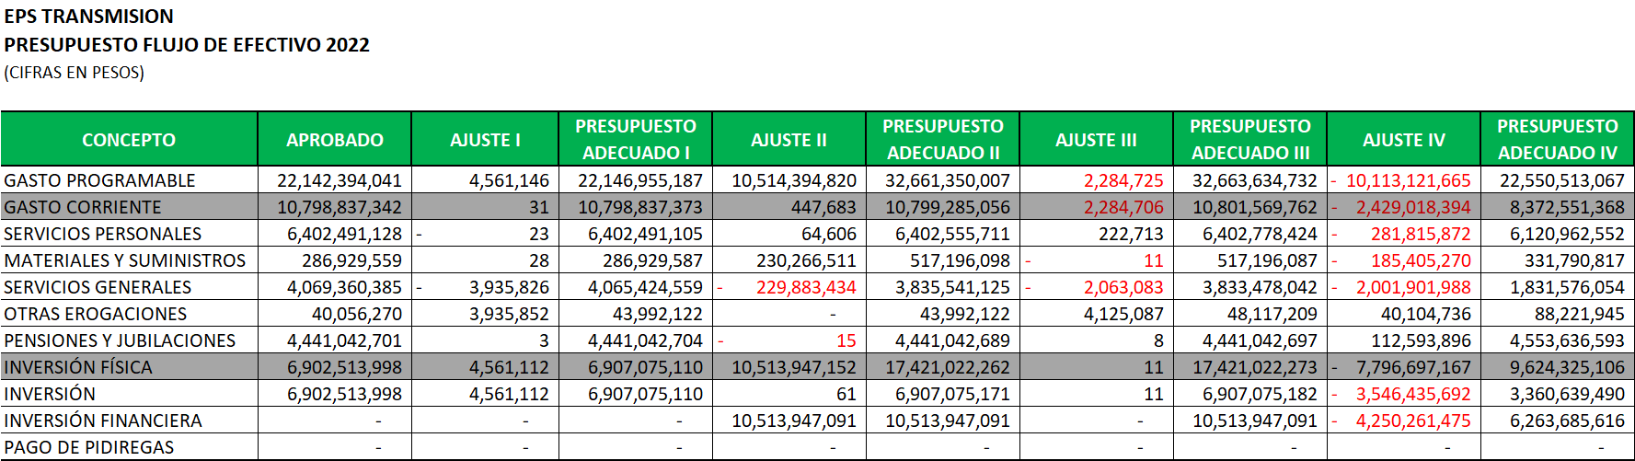

En el transcurso del ejercicio fiscal 2022, se efectuaron cuatro adecuaciones presupuestarias, las cuales consistieron principalmente en lo siguiente:

Adecuación I

Durante el primer trimestre se asignaron recursos para el pago de diversas resoluciones judiciales en el capítulo 7300 – Otras Erogaciones, para cubrir estas necesidades se realizaron transferencias presupuestarias del capítulo 3000 – Servicios Generales.
En el mes de febrero se solicita una suficiencia presupuestal adicional por un importe de $4,561,000.00 para la Actualización de los Procedimientos de Inspección y Mantenimiento de CFE Transmisión con el Instituto Nacional de Electricidad y Energías Limpias (INEEL). Mediante oficio No. DCF/SOF-AP/0014/2022 de fecha 09 de febrero de 2022 nos informan de la aplicación de la asignación en Inversiones.

Adecuación II

Durante el segundo trimestre se asignaron recursos para el pago de diversas resoluciones judiciales en el capítulo 7300 – Otras Erogaciones, para cubrir estas necesidades se realizaron transferencias presupuestarias del Capítulo 3000 – Servicios Generales.
En el mes de mayo se solicita una transferencia presupuestal del capítulo 2000 – Materiales y Suministros al capítulo 3000 – Servicios Generales. Mediante oficio No. DCF/SOF/ADP/0030/2022 de fecha 19 de mayo de 2022 nos informan de la aplicación de la transferencia presupuestal.
El 24 de mayo de 2022 mediante el oficio No. 1791 se solicita por parte de esta CFE Transmisión una ampliación presupuestal en Inversión Financiera para cumplir con la Segunda Llamada de Capital del Fideicomiso Maestro de Inversión por un importe de $10,513,947,091.00.

Adecuación III

Durante el tercer trimestre se asignaron recursos para el pago de diversas resoluciones judiciales en el capítulo 7300 – Otras Erogaciones, para cubrir estas necesidades se realizaron transferencias presupuestarias del Capítulo 3000 – Servicios Generales.
En el mes de agosto 2022 mediante el oficio No. 3332 se solicita una suficiencia presupuestal adicional por un importe de $7,500,000.00 para la Actualización del Manual de Transformadores y Reactores de Potencia y del Manual de Interruptores de Potencia (Manual TRIP).
También durante el mes de julio de 2022 se atiende la instrucción de poner a disposición presupuesto para que Corporativo realice el pago consolidado del Impuesto Sobre Nóminas de las Gerencias Regionales de Transmisión Central y Valle de México.

Adecuación IV

Durante el cuarto trimestre se asignaron recursos para el pago de diversas resoluciones judiciales en el capítulo 7300 – Otras Erogaciones, para cubrir estas necesidades se realizaron transferencias presupuestarias del Capítulo 3000 – Servicios Generales.
En el mes de noviembre se solicita una transferencia presupuestal del capítulo 1000 – Servicios Personales al capítulo 1600 – Jubilados. Mediante oficio No. DCF/SOF/ADP/0110/2022 de fecha 11 de noviembre de 2022 nos informan de la aplicación de la transferencia presupuestal.
En el mes de diciembre se elaboró documento que ampara la devolución de parte de los recursos aportados al FMI en la Segunda Emisión de Capital en atención al Oficio No. DCF/0799/2022 de fecha 30 de diciembre de 2022 firmado por el Dr. Edmundo Sánchez Aguilar – Director Corporativo de Finanzas, mismo que se da respuesta con el Oficio No. 5816 de fecha 30 de diciembre de 2022.

5.3 Variaciones del ejercicio presupuestario

- Ingresos presupuestarios

Ingresos Netos

Ingresos Interempresas

Ingresos del Mercado Eléctrico Mayorista.
- Egresos presupuestarios

De acuerdo con lo establecido en el Presupuesto del gasto programable para el ejercicio 2022, CFE Transmisión contempló un presupuesto total de recursos de $22,142,394,041 pesos, cifra que se modificó en diversas ocasiones para llegar a un presupuesto modificado por un monto de $22,550,513,067 pesos, como sigue:

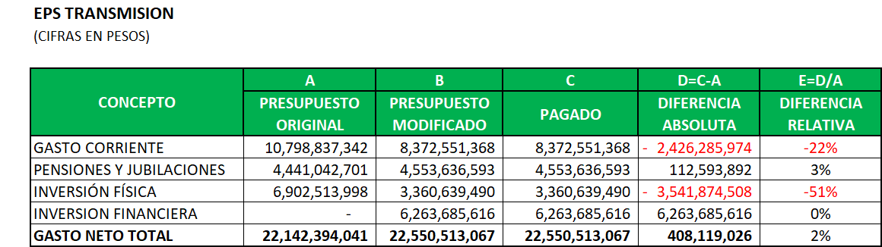

En 2022 el presupuesto pagado de la CFE Transmisión fue de $22,550,513,067 pesos, cifra mayor al gasto presupuestado por 2%.

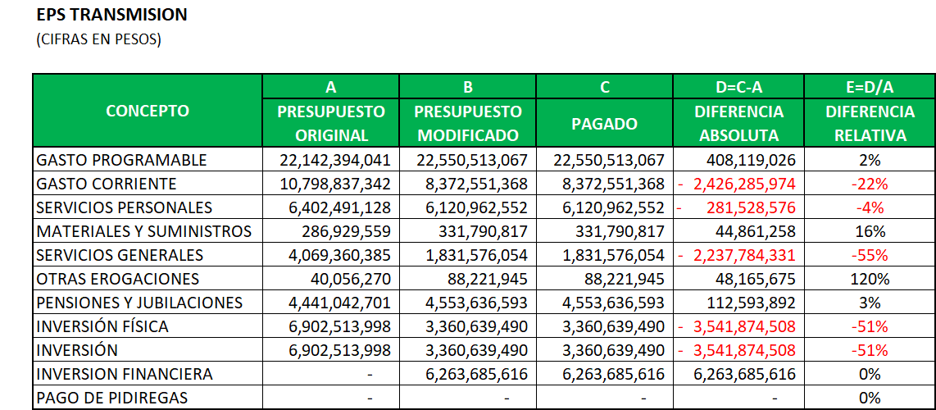

GASTO CORRIENTE

El Gasto Corriente observó un gasto pagado menor al presupuesto aprobado de 22%.

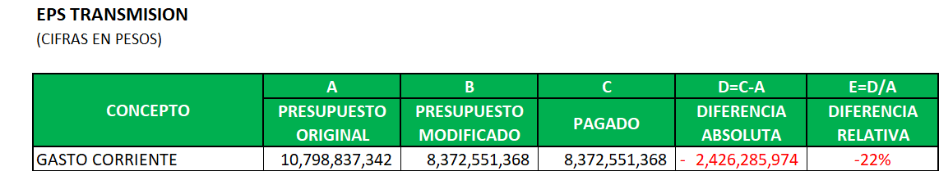

Las erogaciones en Servicios Personales registraron un menor ejercicio presupuestario por 4% respecto al presupuesto aprobado, derivado de la jubilación de personal de esta EPS Transmisión.

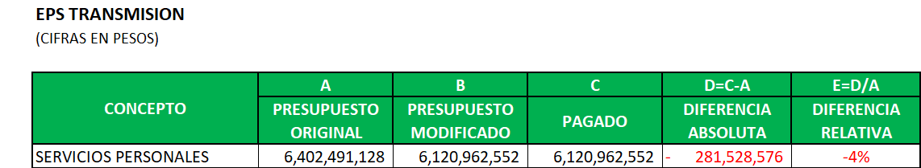

En Materiales y Suministros, el sobre ejercicio presupuestario por 16%, obedece a una mayor adquisición de refacciones.

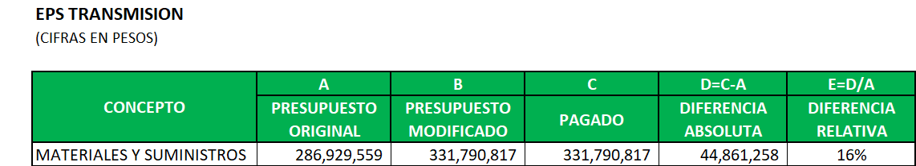

El menor gasto pagado en Servicios Generales por 55% se explica principalmente en el pago por un importe a la baja del proyectado del Impuesto Sobre la Renta correspondiente al ejercicio 2021.

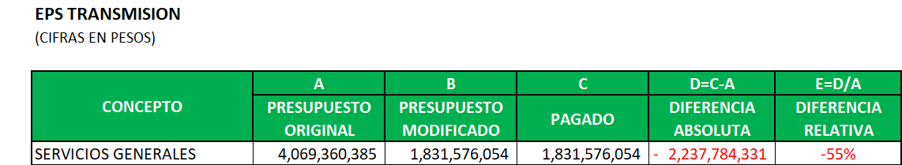

En Otras erogaciones, el mayor gasto pagado por 120%, obedece a las erogaciones por liquidaciones e indemnizaciones, así como pagos por daños y perjuicios causados a terceros.

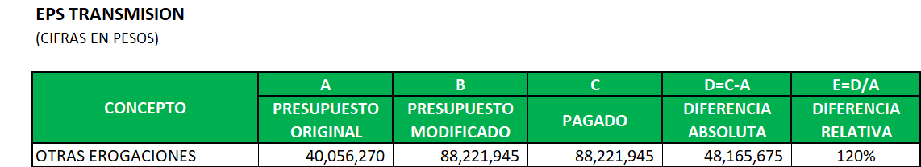

PENSIONES Y JUBILACIONES
Se observó un mayor gasto pagado al presupuesto aprobado por 3%, cuya variación se origina principalmente al número de personal que optó por aplicar el beneficio de la jubilación.
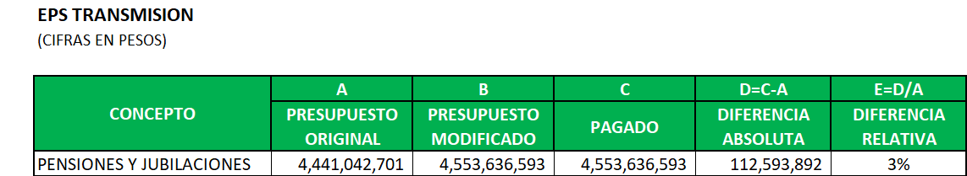

GASTO DE INVERSION
El Gasto de Inversión reflejó un menor gasto pagado de $3,541,874,508 derivado a los procedimientos de contrataciones que se declararon desiertos o que presentaron retraso en su formalización.

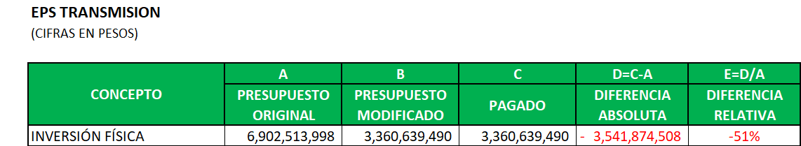

INVERSION FINANCIERA

Este rubro presenta un importe final de gasto por $6,263,685,616 ya que en el mes de diciembre se elaboró documento que ampara la devolución de parte de los recursos aportados al FMI en la Segunda Emisión de Capital.

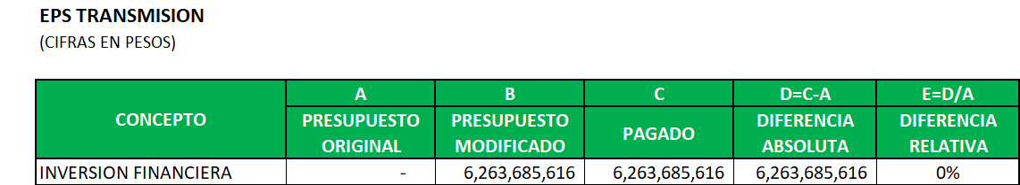

Para el cierre del ejercicio 2022 se presentaron las siguientes variaciones al presupuesto asignado contra el ejercido:

- Servicios Personales
Con respecto a lo comunicado se presenta un subejercicio de $ 282 millones de pesos (mdp), principalmente en el rubro de Sueldos y Salarios originados, mayormente por el personal que tomó el beneficio de su jubilación en los meses de enero a diciembre de este ejercicio.

- Materiales y suministros
Con respecto a lo comunicado se presenta un sobre ejercicio de $ 45 mdp, derivado principalmente a los materiales de los contratos formalizados necesarios para realizar diversos mantenimientos y para llevar a cabo las actividades normales de oficina.

- Servicios generales
Con respecto a lo comunicado se presenta un subejercicio de $ 2,238 mdp derivado principalmente por el remanente del pago de Impuesto Sobre la Renta 2021 que fue proyectado para este 2022.

- Otras erogaciones
Con respecto a lo comunicado se presenta un sobre ejercicio de $ 48 mdp, ya que se han pagado derivadas resoluciones por laudos dictados por las autoridades competentes.

- Pensiones y jubilaciones
Con respecto a lo comunicado se presenta un sobre ejercicio por un importe de $ 113 mdp originados, mayormente por el personal que tomó el beneficio de su jubilación en los meses de enero a diciembre de este ejercicio.

- Inversión Física sin Pidiregas
Con respecto a lo comunicado se presenta un subejercicio de $ 3,542 mdp derivado de los procedimientos de contrataciones que se declararon desiertos o que presentaron retraso en su formalización, aunado a las amplias condiciones de entrega de bienes que determinan los proveedores en sus cotizaciones, lo que no permite comprometer el presupuesto en este ejercicio fiscal.

- Inversión Financiera
El 24 de mayo de 2022 mediante el oficio No. 1791 se solicita por parte de esta CFE Transmisión una ampliación presupuestal en Inversión Financiera para cumplir con la Segunda Llamada de Capital del Fideicomiso Maestro de Inversión por un importe de $10,514 mdp. En el mes de diciembre se elaboró documento que ampara la devolución de parte de los recursos aportados al FMI en la Segunda Emisión de Capital en atención al Oficio No. DCF/0799/2022 de fecha 30 de diciembre de 2022 firmado por el Dr. Edmundo Sánchez Aguilar – Director Corporativo de Finanzas, mismo que se da respuesta con el Oficio No. 5816 de fecha 30 de diciembre de 2022. El rubro presenta un gasto total de $6,264 mdp.

- Gastos Inter compañías
Con respecto a lo comunicado se presenta un sobre ejercicio de $ 84,212 mdp derivado de la aplicación de los pagos Inter empresas de diversos servicios otorgados a esta CFE Transmisión, muchos de los cuales fueron regularizados en este ejercicio 2022.

- Ingresos MEM
Con respecto a lo comunicado se presenta un sobre ejercicio de $ 1,996 mdp derivado de la demanda de energía real de este ejercicio.
- Ingresos Inter compañías
Con respecto a lo comunicado se presenta un sobre ejercicio de $ 44 mdp derivado de la aplicación de los cobros Inter empresas de diversos servicios otorgados a esta CFE Transmisión, muchos de los cuales fueron regularizados en este ejercicio 2022.

- Disposiciones de racionalidad y austeridad presupuestaria (cifras en pesos).

La EPS CFE Transmisión acorde a los "LINEAMIENTOS EN MATERIA DE DISCIPLINA Y AUSTERIDAD PRESUPUESTARIA DE LA CFE Y SUS EPS", en el ejercicio 2022 no presentó ahorro respecto al ejercicio 2021, toda vez que al tomar el ejercicio 2021 como base para determinar el porcentaje de ahorro planeado, este se considera como un ejercicio atípico debido a que el personal se encontraba atendiendo las indicaciones para la erradicación del COVID-19 y las actividades laborales, capacitación y trabajos de mantenimiento se encontraban limitadas.

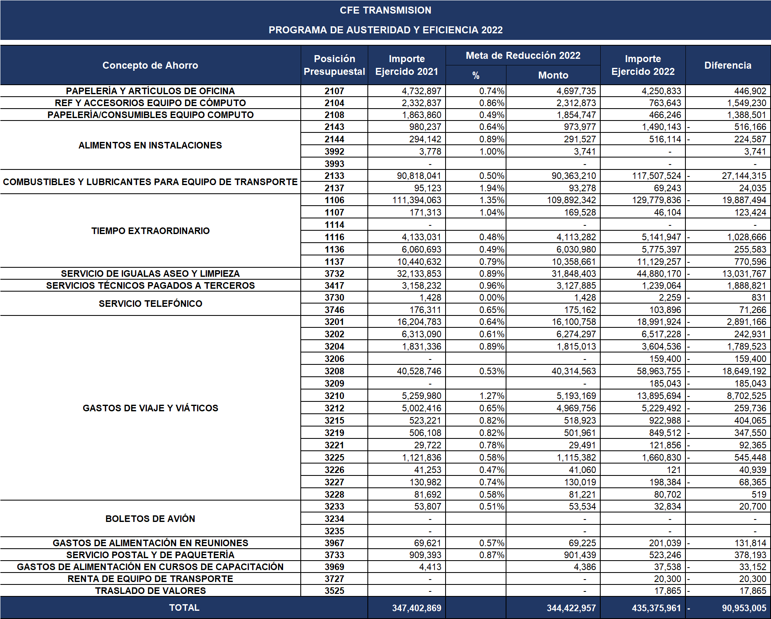

- Sistema integral de información

Las cifras asentadas en el Sistema Integral de Información SAP corresponden con las presentadas en los estados presupuestarios, toda vez que se actualizaron los reportes de ingresos y gastos con las cifras de cierre incorporadas a la Cuenta Pública 2022.

- Rendición de cuentas

Mediante Oficio No. 309-A.-003/2023 de fecha 26 de enero de 2023, la Unidad de Contabilidad Gubernamental de la Secretaría de Hacienda y Crédito Público emitió los Lineamientos para la Integración de la Cuenta Pública 2022, cuyo ámbito de aplicación son de observancia de las Empresas Productivas del Estado, en los que se establecieron las fechas de entrega y las características que debe reunir la información contable, presupuestaria y programática que deben proporcionar a través del Sistema para la Integración de la Cuenta Pública (SICP), para conformar el reporte relativo a la Cuenta Pública Federal del año 2022.

- Disponibilidades Presupuestales y Efectivo y Equivalentes

La administración del Efectivo y Equivalentes de la Empresa se realiza a través de la figura de “Tesorería Centralizada”, la cual es gestionada y controlada operativamente en la Comisión Federal de Electricidad (CFE Corporativo), a través del esquema de “Cuenta Corriente”, así como por la misma tesorería de la Empresa; dichos recursos financieros no tienen un fin específico y la Empresa los mantiene en caja y/o depositados o invertidos en instituciones financieras dentro y fuera del país. Las Disponibilidades Presupuestales (iniciales y finales) representan el remanente acumulado de todos aquellos movimientos de flujo de efectivo de la Empresa de ingresos y egresos, registrados a través de partidas presupuestales, así como por aquellas operaciones que se registran a través de la “Cuenta Corriente” (por la operación de la Tesorería Centralizada), a partir del 1 de enero de 2017 (fecha en que la Empresa fue constituida como Empresa Productiva del Estado) y hasta el 31 de diciembre de 2022.

- Conciliación Contable - Presupuestaria

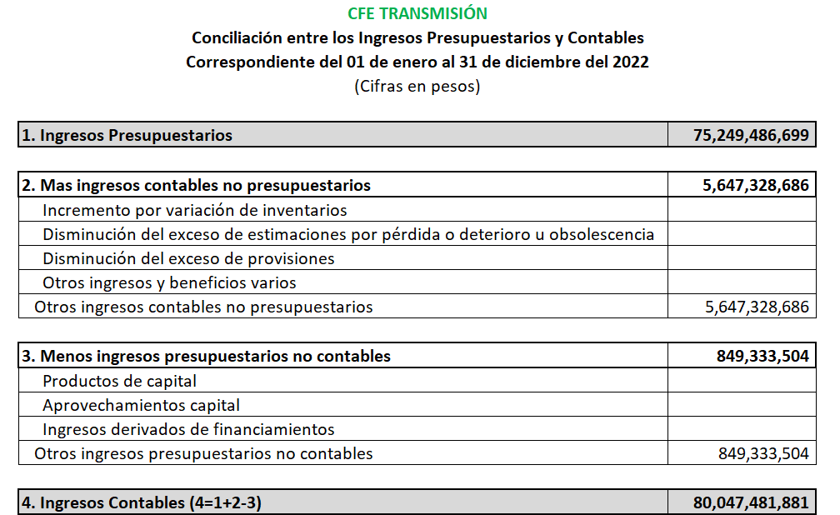

C.P. Oscar Cipriano Ávila |  | L.C. Sandra Rivera Moreno
Jefe de la Unidad de Finanzas |  | Jefe del Departamento de Presupuestos

